|  |
| --- |
| **NAME:** ____________________________________________ **GRADE:** 3th **DATE:** ______________  **TOTAL SCORE:** 48 POINTS, 25% **STUDENT SCORE:** ____ L. **ACHIEVEMENT:** 60 % **GRADE:** |
| **OBJETIVO DE APRENDIZAJE (LEARNING OBJECTIVE):** OA2 Comprender textos orales relacionados con temas conocidos o de otras asignaturas y con las siguientes funciones: • compartir información personal • describir • expresar cantidades en números hasta el treinta • dar información y preguntar acerca de gustos, habilidades, la vestimenta • preguntar y expresar horas exactas. |
| **HABILIDAD (SKILL): Expresión oral y escrita** |
| **INSTRUCCIONES (INSTRUCTIONS):**  Estimado apoderado, para el desarrollo de esta actividad es muy importante su ayuda. El estudiante necesitará apoyo para enviar el material de manera electrónica a la profesora a su correo con tu nombre y curso. [mahumada@liceomixto.cl/](mailto:mahumada@liceomixto.cl/) +56974525164 o llevarla al colegio cuando se retornen las clases. |

CORPORACIÓN MONTE ACONCAGUA

LICEO BICENTENARIO PARTICULAR MIXTO LOS ANDES

ENGLISH DEPARTMENT 2020

1. Colorea la ropa según como lo señala cada oración. Ayúdate con el diccionario si es necesario 17pts

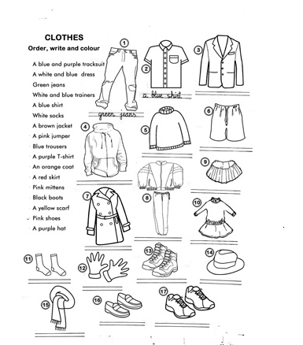

1. Coloca el número de la ropa en ingles a cada prenda de vestir en las imágenes. 21 pts-

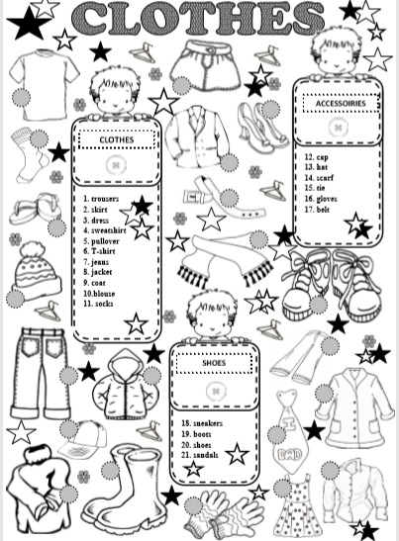

1. Desarrolla el siguiente listening. Selecciona la ropa con un círculo a medida que la vas escuchando en el audio. Pincha abajo en el link para abrir el audio 1pc/u

<https://www.123listening.com/freeaudio/clothing1-1.mp3>

